

IFCE
TECNOLOGIA EM TELEMÁTICA
REDES DE ALTA VELOCIDADE
PROFESSOR: ANTÔNIO WENDELL DE OLIVEIRA RODRIGUES
ALUNO: JOSÉ DE ALENCAR DE SOUSA JÚNIOR MATRÍCULA: 20221013020093

Atividade de Configuração de Endereço IPv6

1) Qual a diferença entre endereços iniciados com 2001 e FE80?

Os endereços IPv6 iniciados com "2001" são endereços globais unicast que são alocados pela Internet Assigned Numbers Authority (IANA) para provedores de serviços de Internet (ISPs) e organizações para uso na Internet pública. Esses endereços são rotáveis na Internet e são projetados para comunicações globais.
Por outro lado, os endereços IPv6 iniciados com "FE80" são chamados de endereços de link-local. Eles são usados para comunicação dentro de uma rede local (como uma rede doméstica ou corporativa). Esses endereços são automaticamente configurados em interfaces de rede por protocolos como o Neighbor Discovery Protocol (NDP) e são usados para comunicação local entre dispositivos na mesma sub-rede. Os endereços de link-local não são roteáveis fora da rede local e não são projetados para serem usados na Internet pública. Eles são válidos apenas dentro do escopo da rede local.

2) Execute os passos de configuração dos endereços IPv6 conforme o link anexo. Salve as telas, compacte o arquivo e submeta no forms. Marque no classroom como entregue e envie por email.

1. Habilite IPv6 globalmente
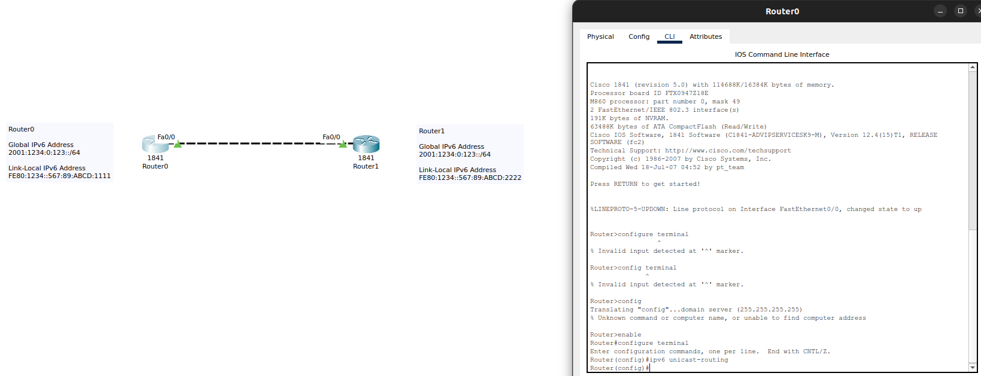

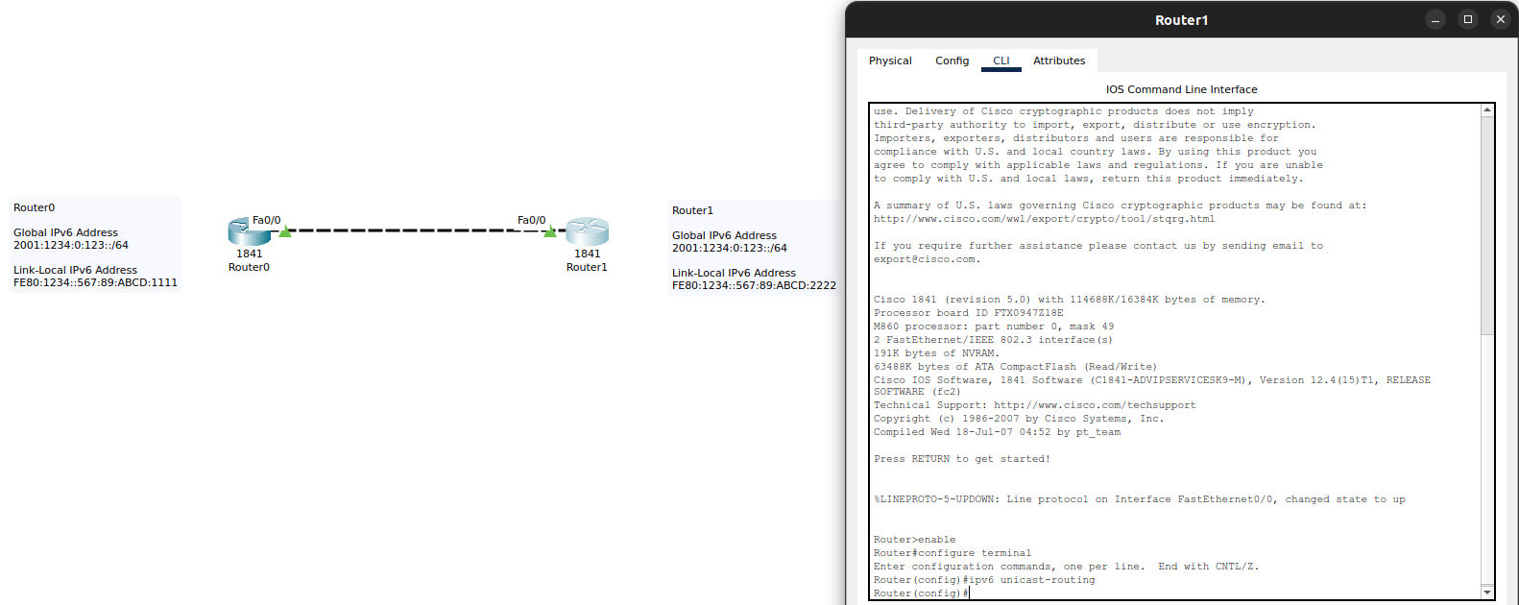
2. Habilitar IPv6 na interface
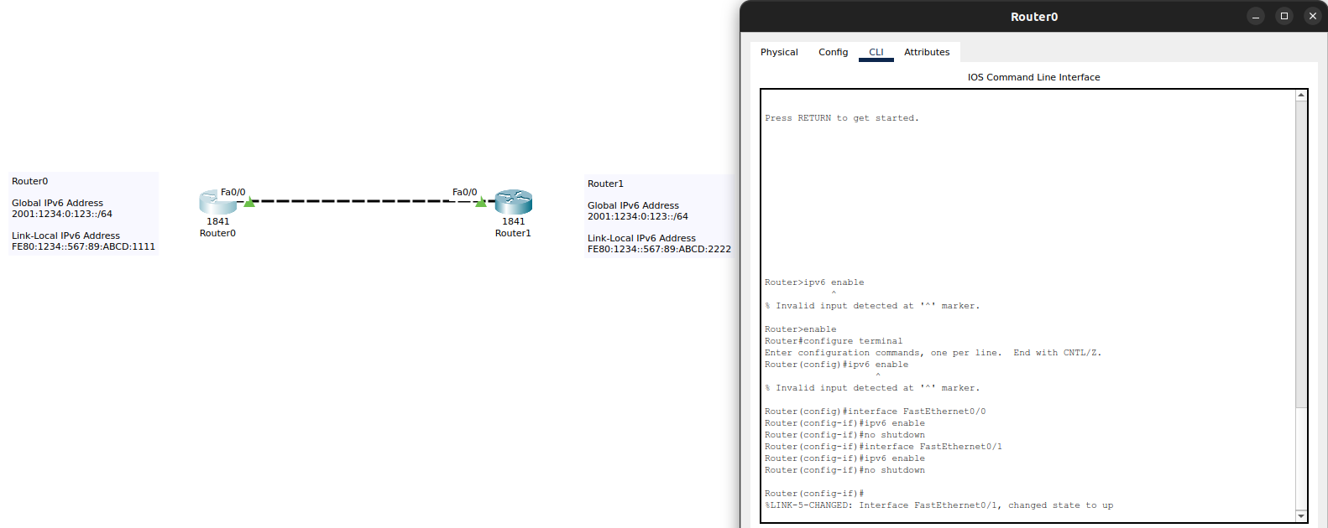
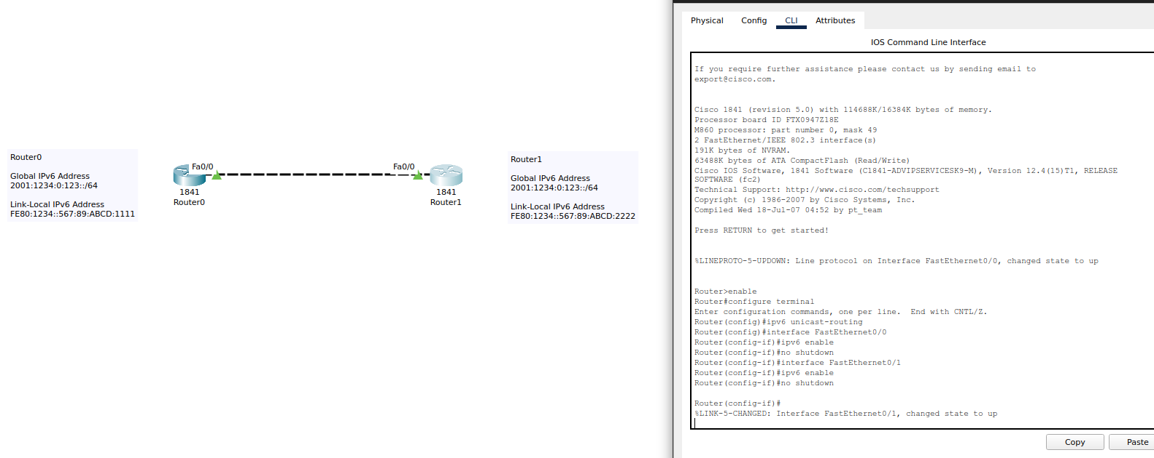

3. Configurar endereço unicast global no formato EUI-64
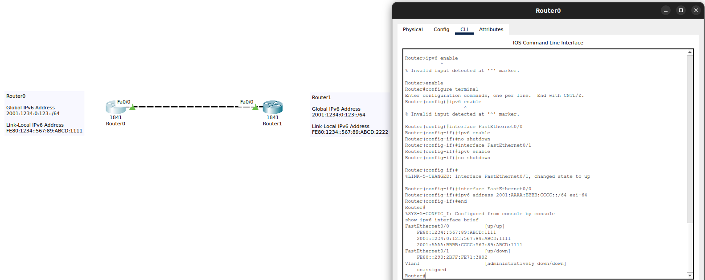

4. Configurar endereço Unicast global manual
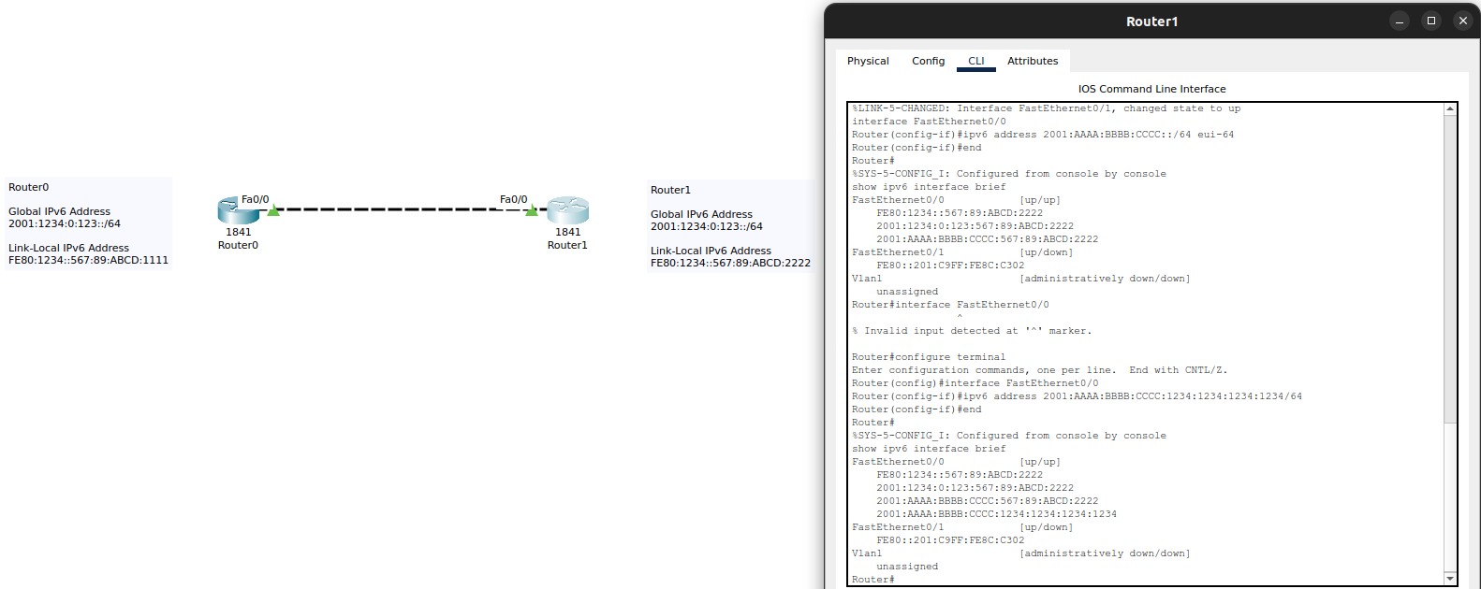
5. Ping IPv6
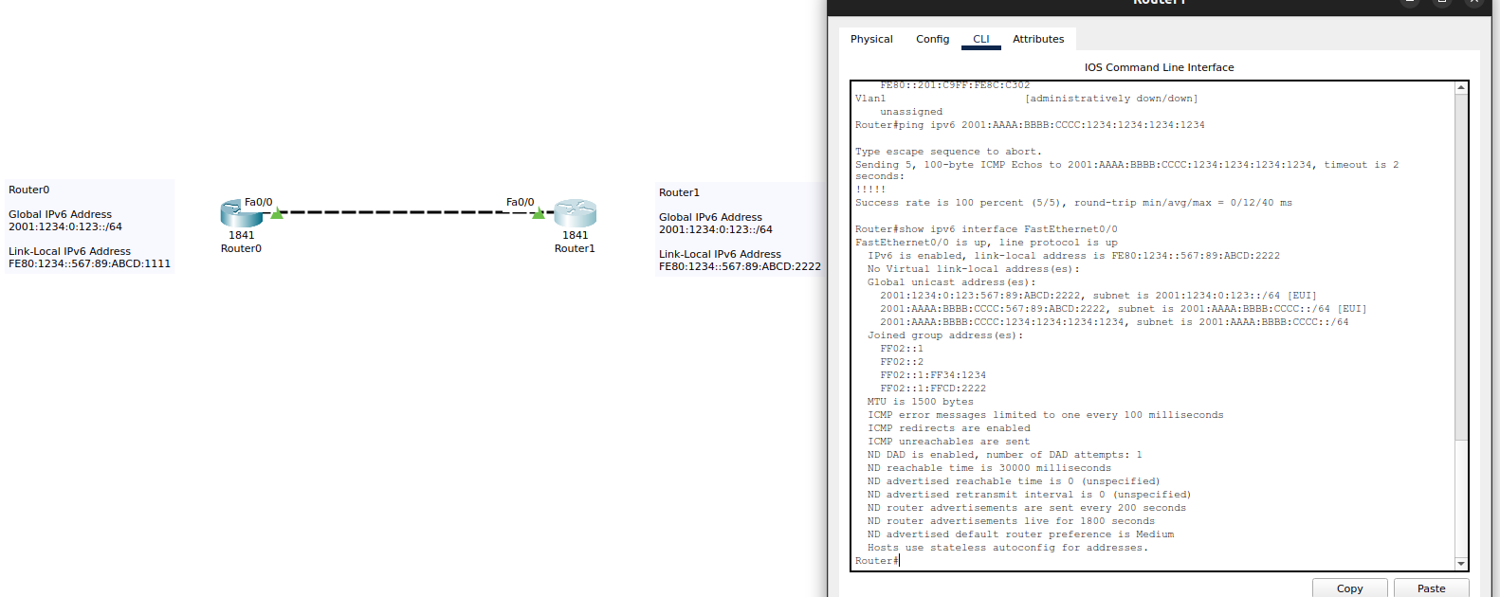
6. Configuração manual do endereço local do link
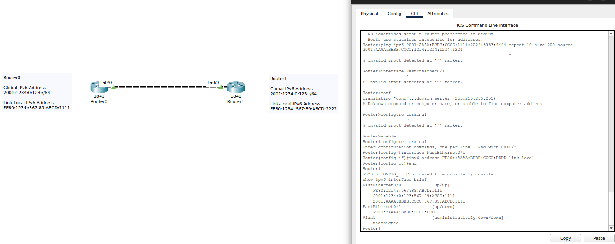
7. Configuração automática de endereço IPv6
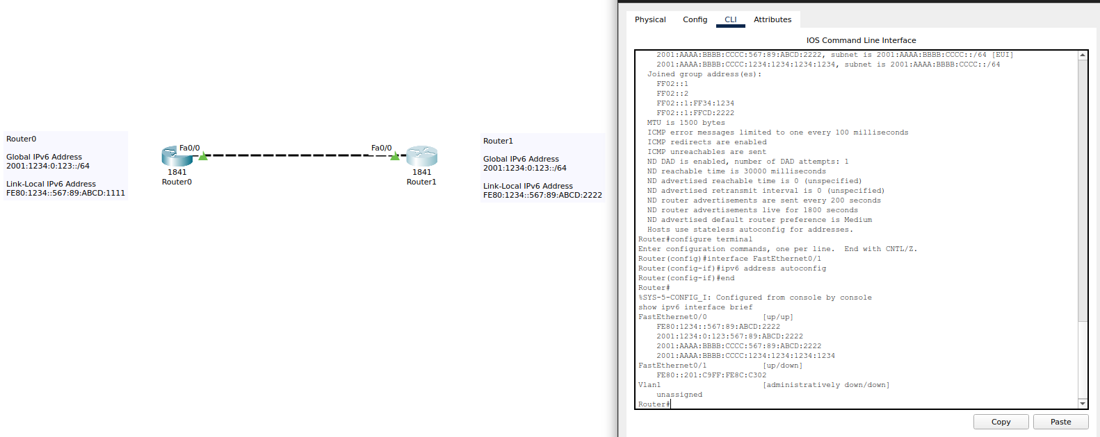
8. Habilitar cliente DHCPv6
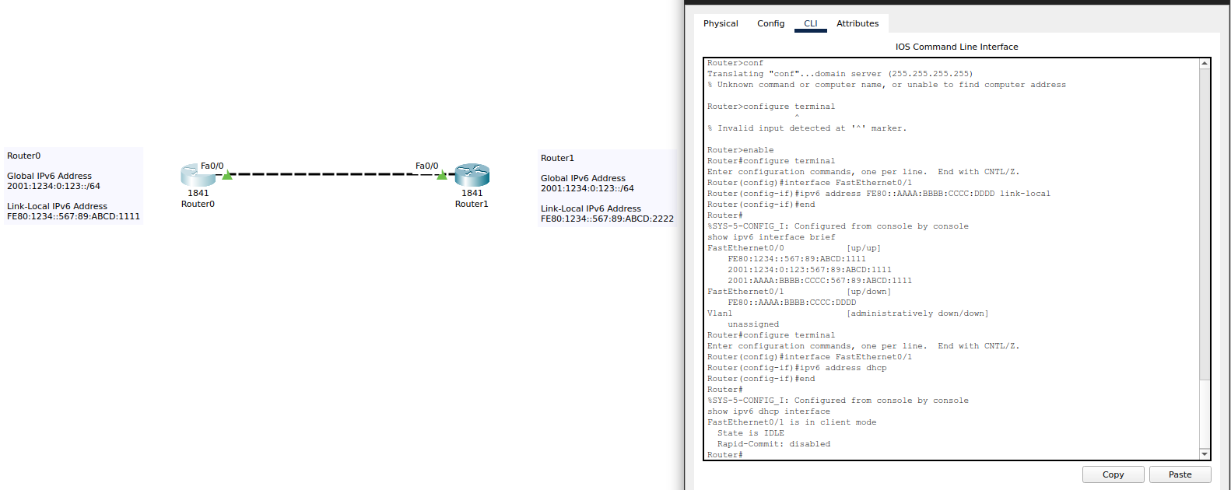
9. Comandos de verificação IPv6
